МБОУ Школа № 32 г.о. Самара
ПУЛЬС ШКОЛЫ
Ежемесячное издание
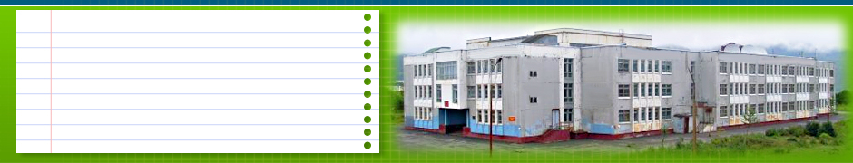

№ 6
Май 2020

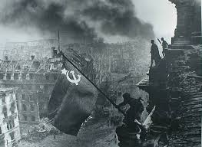

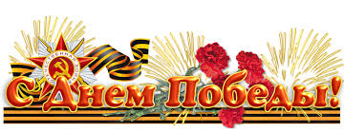
Пуль школы учит историю
История 1 мая
1 Мая известен большинству граждан, как праздник коммунистической эпохи, переживший политические изменения и оставшийся в календаре красным днем. Однако его история зарождается в глубокой древности. В языческие времена устраивали в этот день массовые гулянья в честь покровительницы плодородия — богини Майе. Кстати, именно именем этой богини и назван последний весенний месяц, он же — первый месяц посевных работ.

История коммунистического Первомая
День массовых гуляний в 1889 году решили перенять у древних язычников коммунисты. В июле того года на Втором Конгрессе Интернационала ими было принято постановление учредить 1 мая День солидарности трудящихся. Праздник утвердили в память о чикагских рабочих, ведущих героическую борьбу с капиталистами и эксплуататорами и объявивших забастовку против рабочего дня продолжительностью 15 часов.
Впервые Первомай отметили в польской столице — Варшаве. Массовое мероприятие собрало на центральной площади около 10 тысяч рабочих. Они пришли с лозунгами в руках и без страха выступали в защиту своих прав.
Вскоре Первомай начал постепенно приобретать политический оттенок. На традиционные весенние маевки собирались оппозиционные политические деятели, под видом невинного отдыха они строили планы и обговаривали методы свержения неугодной власти. Уже в 1901 году в ряде городов, в том числе в Петербурге, Харькове и Тбилиси, народ выходил на демонстрации с громкими лозунгами: «Долой самодержавие!». Естественно, эти мероприятия не нравились властям, поэтому участников пытались утихомирить с помощью вооруженных войск.
В России 1 Мая открыто начали отмечать только после революции 1917 года. Первый официальный парад состоялся на Ходынском поле в 1918 году. Второй день первомайских праздников рабочие и крестьяне молодого социалистического государства традиционно провели на природе. Официально в стране были объявлены выходные 1 и 2 числа.
С приходом в Россию социалистического строя Первомайские праздники обрели немного другую смысловую нить. Праздник не утратил политической окраски и коммунистического настроения. Однако гражданам свободной страны больше не нужно было бороться за свои права, поэтому они стали выступать в поддержку эксплуатируемых народов, бороться за мир и за построение равноправного коммунистического общества. Последнее официальное первомайское шествие коммунистов прошло в 1991 году.

Праздник Весны и труда в новой России
Измененное сознание российских граждан, обусловленное приходом нового политического строя, требовало пересмотра сути полюбившегося праздника. Начиная с 1992 года, он был переименован в государственный Праздник весны и труда. Однако это не мешает представителям различных партий и беспартийным рабочим устраивать свои мероприятия, демонстрации и акции. В этот день на улицах и площадях городов можно наблюдать различные и противоречивые лозунги.
В современном российском календаре официальным праздником считается один день — 1 Мая. Но для удобства граждан соседние выходные переносятся так, чтобы удлинить дни отдыха.
В других странах 1 Мая также остается праздничным днем. В Казахстане его начали отмечать как День единства народов, в Испании — Праздник всех цветов, а в Италии — Самый счастливый день года.

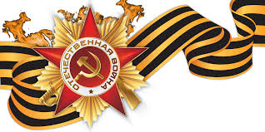9 мая – День Победы
праздник победы СССР над фашистской Германией в Великой Отечественной войне 1941-1945 гг.
8 мая 1945 г. в 22:43 по центральноевропейскому времени (9 мая в 00:43 по московскому времени) в пригороде Берлина Карлсхорсте был подписан Акт о военной капитуляции германских вооружённых сил. От имени германского Верховного главнокомандования акт подписали начальник штаба верховного главнокомандования вермахта генерал-фельдмаршал В. Кейтель, главнокомандующий военно-морскими силами адмирал флота фон Фридебург, генерал-полковник авиации Г. Ю. Штумпф. Советский Союз представлял заместитель Верховного главнокомандующего маршал Советского Союза Г. К. Жуков, союзников — главный маршал авиации Великобритании А. Теддер. В качестве свидетелей присутствовали командующий стратегическими воздушными силами США генерал К. Спаатс и главнокомандующий французской армией генерал Ж. М. Делатр де Тассиньи.
8 мая 1945 г. ещё до подписания акта о капитуляции И. В. Сталин подписал указ Президиума Верховного Совета СССР о провозглашении 9 мая Днём Победы.
«В ночь на 9 мая 1945 г. москвичи не спали. В 2 часа ночи по радио объявили, что будет передано важное сообщение. В 2 ч. 10 мин. доктор Юрий Левитан прочитал Акт о военной капитуляции фашистской Германии и Указ Президиума Верховного Совета СССР об объявлении 9 мая Днём всенародного торжества — Праздником Победы. Люди выбегали из домов … радостно поздравляли друг друга с долгожданной победой. Появились знамёна. Народу становилось всё больше и больше, и все двинулись на Красную площадь. Началась стихийная демонстрация. Радостные лица, песни, танцы под гармошку. Вечером был салют: тридцать залпов из тысячи орудий в честь великой Победы» (военный корреспондент Александр Устинов).
В тот день газета «Правда» писала: «Девятое мая! Никогда не забудет этого дня советский человек. Как не забудет он 22 июня 1941 г. Между этими датами прошло как бы столетие. И как бывает в народном эпосе, за это время сказочно вырос советский человек. Он вырос так, что красноармеец, стоящий у развевающегося знамени в Берлине, виден всему миру. Мы не ждали двадцать второго июня. Но мы жаждали, чтобы наступил день, когда последний удар свалит с ног чёрное чудовище, оскорблявшее жизнь. И мы нанесли этот удар... Невероятно радостно на душе сегодня. И ночное небо над Москвой, кажется, излучает отражение той радости, какой полна советская земля. Мы были свидетелями событий, о которых можно писать тома. Но мы сегодня вмещаем их все в одно слово: победа!..».
24 июня 1945 г. на Красной площади в Москве состоялся первый Парад Победы. Принимал парад — маршал Г. К. Жуков, командовал парадом маршал К. К. Рокоссовский. Маршем по Красной площади прошли полки Белорусского, Ленинградского, Карельского, Украинского фронтов, а также сводный полк Военно-Морского Флота. Возглавляли колонны командующие этих полков. Герои Советского Союза несли флаги и знамёна отличившихся в войне частей. В завершение парада 200 воинов пронесли склонённые к земле фашистские знамёна и бросили их на специальный помост у подножия Мавзолея Ленина.
С 1948 г. по 1964 г. 9 мая был обычным рабочим днём. В год 20-летия Победы Президиумом Верховного Совета СССР был издан указ об объявлении 9 мая нерабочим праздничным днём; на Красной площади в Москве впервые после окончания войны прошёл парад войск и боевой техники Московского гарнизона
До 1995 г. парады на Красной площади в День Победы проводились лишь в юбилейные годы — в 1965, 1985 и 1990 гг. Затем они стали проводиться ежегодно; с 2008 г. в парадах вновь стала участвовать боевая техника.
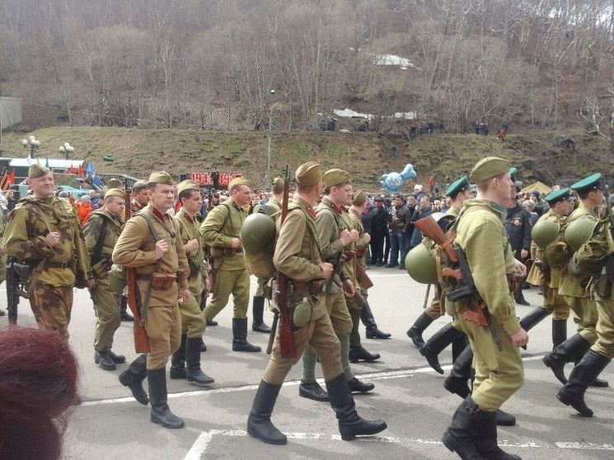

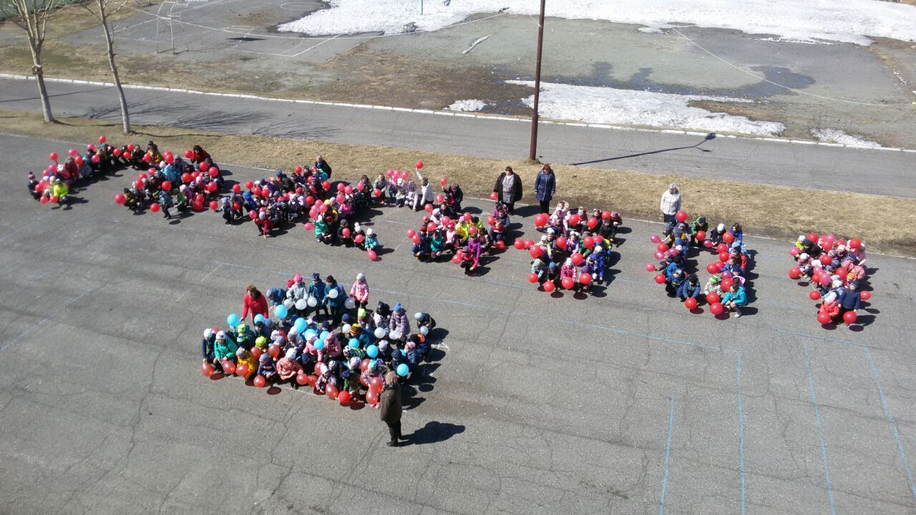 Уже несколько лет подряд по главной улице нашего города идет Бессмертный полк.

